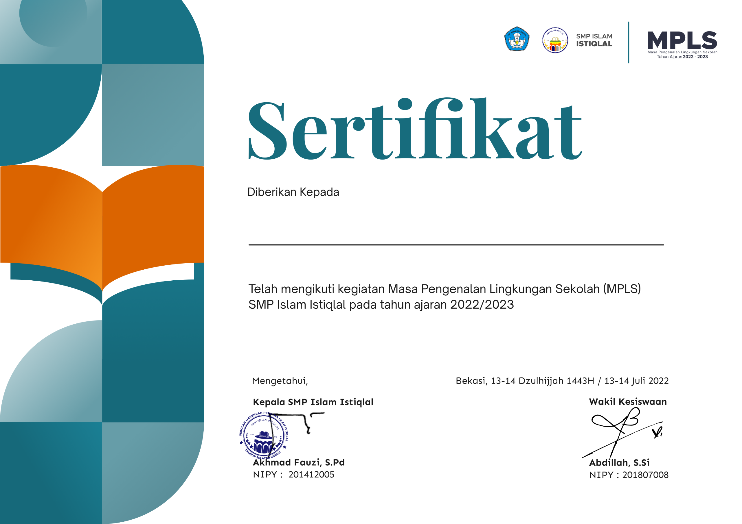

**Muhammad Haryawan**

Kelas VIII